% m = 2, k = 20
% g на Сатурне
gSaturn = 9.81*1.1;
% Длина маятника
L = 20;
omegaSaturn = sqrt(gSaturn/L);
% Зададим диапазон углов, период колебаний которых надо измерить
angles =linspace(0,pi,1001);
% Погрешность равенства углов отклонения
eps=0;
% Диапазон времени
T = 30;
tspan = linspace(0,T,1001);
periodsSaturn = zeros(1,length(angles));
for k = 1:length(angles)
% Задаем начальные значения Коши
z_0 = [angles(k),0];
% Вычисляем массив значений угла и времени
[tS, zS] = ode45(@(t, z) pendulum_sys(t, z, omegaSaturn), tspan, z_0);
% Бегаем по углам полученного массива
for p = 1:length(zS(:,1))
% Проверяем, совершилось ли полное колебание.
if(zS(p,1)<0 && angle(k) <= -zS(p,1))
periodsSaturn(k) = tS(p);
break;
end
end
end
figure(1);
plot(angles, periodsSaturn);
xlabel('angle');
ylabel('time');
legend("график времени колебания")
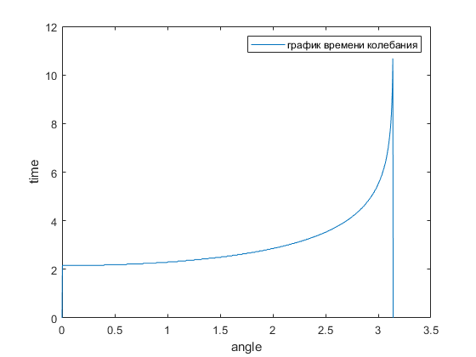
Published with MATLAB® R2021a

